附件二

自然地理类
类别 |  | 主题 | 参考案例
地表形态类 | 流水地貌 | 流水侵蚀地貌 | 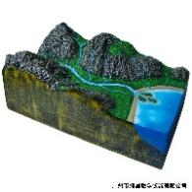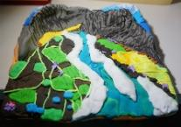
 |  | 流水堆积地貌
 |  | 滑坡现象
 |  | 泥石流现象
 |  | 牛轭湖
 |  | 三角洲
 | 风成地貌 | 风蚀地貌（风蚀蘑菇） | 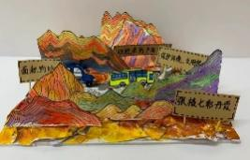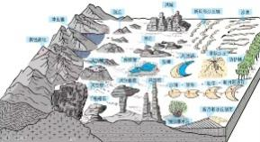
 |  | 风积地貌（新月形沙丘）
 |  | 荒漠等
 | 喀斯特地貌 | 地表喀斯特：石芽与溶沟，喀斯特漏斗，落水洞，溶蚀洼地，峰丛、峰林与孤峰等 | 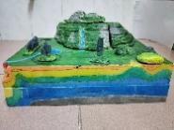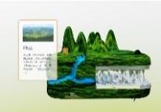
 |  | 地下喀斯特：有溶洞与地下河，暗湖等
 | 火山地貌 | 火山锥、火山口、火口湖、火山喉管等 | 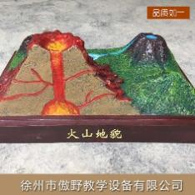
 |  | 火山喷发过程示意图
 | 海蚀地貌 | 海蚀崖、海蚀台、海蚀穴、海蚀拱桥、海蚀柱等 | 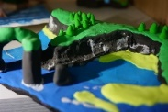
 | 冰川地貌 | 冰斗、冰川槽谷（U形谷）、角峰和刃脊等 | 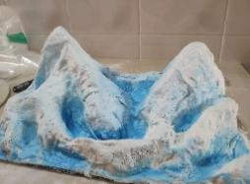
水类 | 水循环 | 水循环过程 | 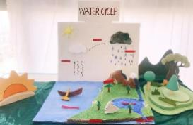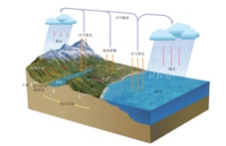
 |  | 水循环实验过程 | 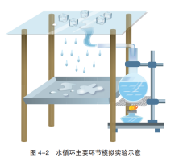
 | 海水类 | 全球海水温度分布 | 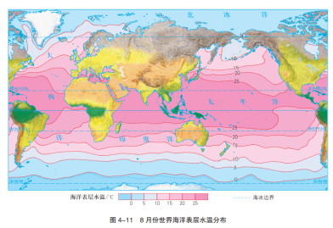
 |  | 全球海水盐度分布 | 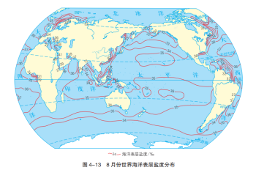
 |  | 河水与海水交换过程 | 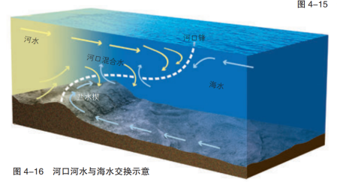
 |  | 全球洋流分布
 |  | 海水波浪 | 
 |  | 潮汐
土壤类 | 土壤剖面 | 土壤剖面的土层垂直序列 | 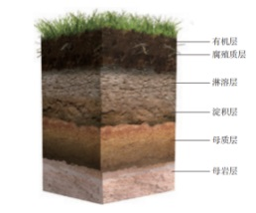
 | 土壤地带性分布 | 土壤的经度地带性分布
 |  | 土壤的纬度地带性分布
 | 成土过程 | 土壤的成土过程 | 
宇宙中的地球 |  | 太阳系天体运转轨道 | 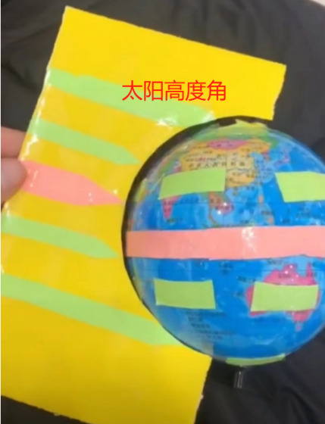  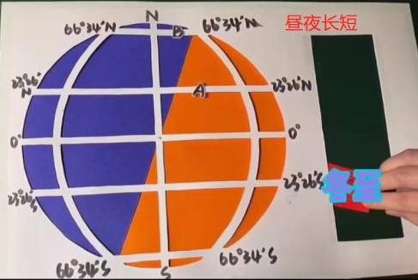
 |  | 日地月三者位置关系及月相
 |  | 太阳圈层及太阳活动
 |  | 地球内部圈层结构
 |  | 生物进化与环境演变示意
 |  | GPS定位卫星运行轨道
 |  | 银河系与河外星系宇宙模型
 |  | 可见光区的折射
 |  | 地球公转运动及其地理意义
 |  | 地震构造示意
 |  | 化石的形成过程
 |  | 地球自转与昼夜交替
 |  | 昼夜长短变化与太阳直射运动的关系
 |  | 太阳高度角及日影变化
大气运动 |  | 气旋与反气旋的形成及天气现象 | 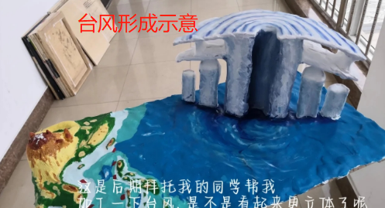
 |  | 冷暖锋的形成及天气现象
 |  | 全球气候分布
 |  | 季风的产生与推进
 |  | 冬夏两季全球气压中心的分布
 |  | 气压带风带的季节性移动
 |  | 气压带风带的形成
 |  | 风的形成（三种力的作用）
 |  | 大气散射与折射的区别
 |  | 碳达峰、碳中和的实施路径简图
 |  | 温室效应的产生
 |  | 大气垂直分层示意
 |  | 大气受热过程
 |  | 大气对地面的保温作用
 |  | 大气热力环流（山谷风、海陆风、城郊风）
植被 |  | 植被的经度地带性分布
 |  | 植被的纬度地带性分布
 |  | 植被的垂直地带性分布
 |  | 不同植被带的经典特征
 |  | 基带、林线、雪线与山地的走向、纬度位置、南北坡及迎背风坡的关系

